Taller n°2: Unidades no estandarizadas de tiempo

Mi nombre es: ____________________________________________Fecha: 22 de abril 2025
Puntaje ideal: 26 puntos Puntaje obtenido: _______
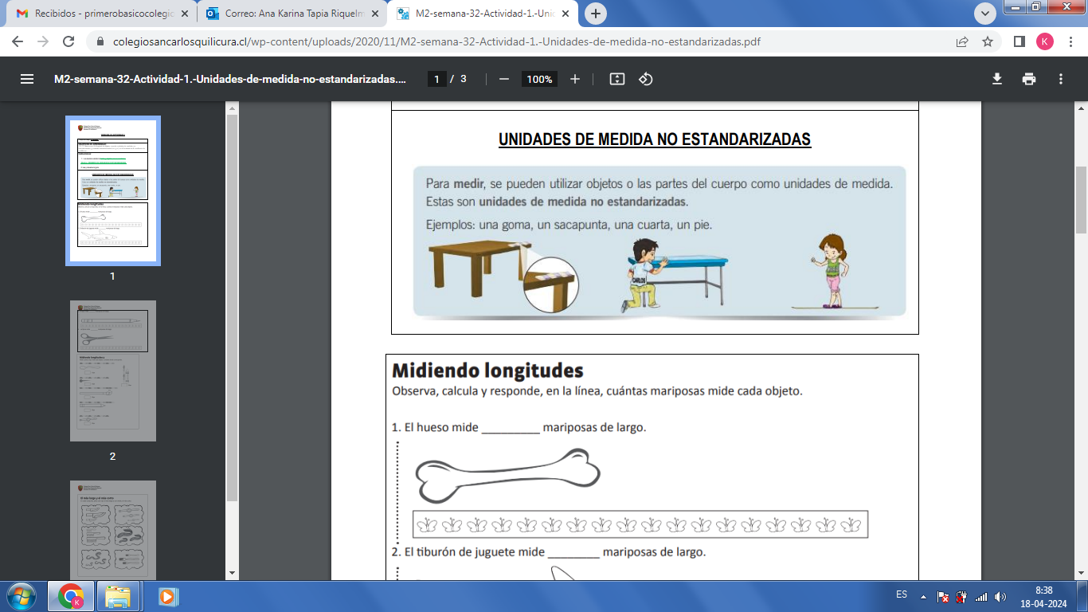

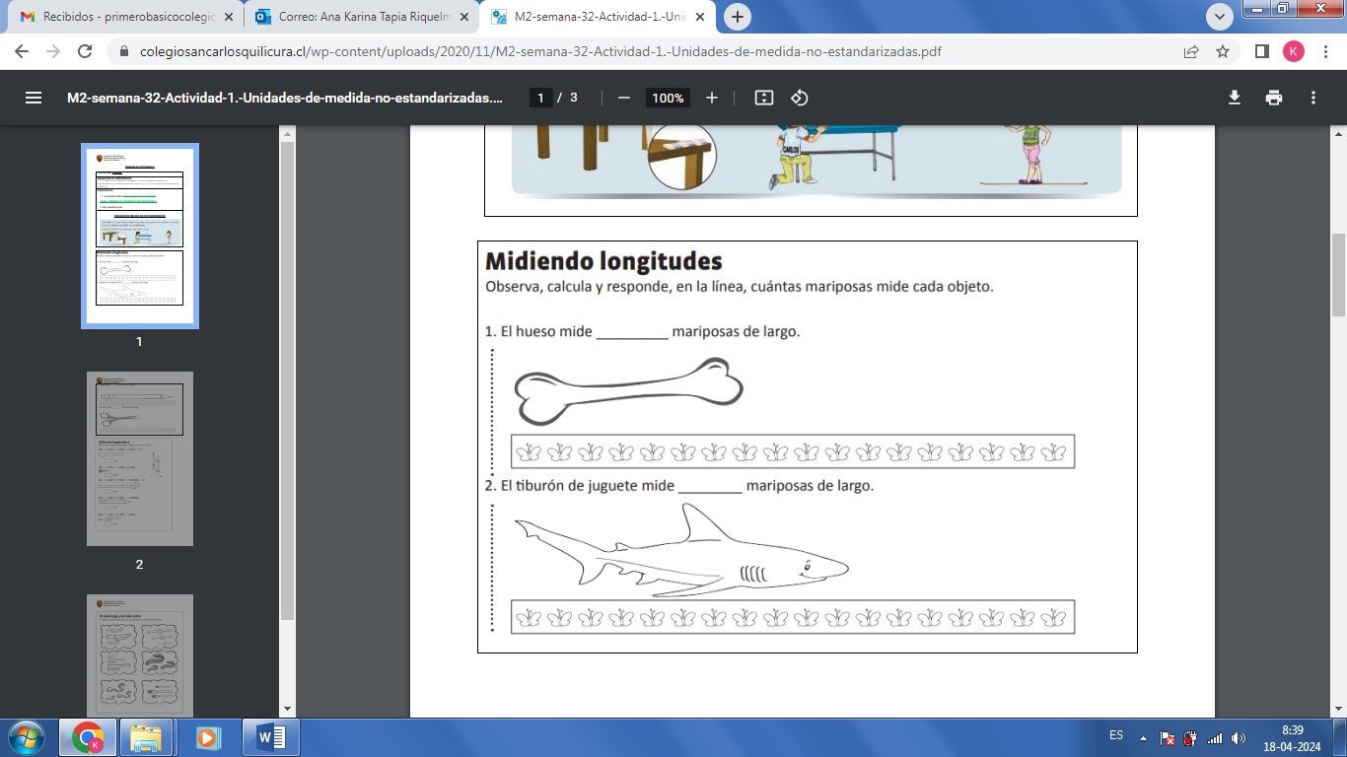
(1 punto cada respuesta)

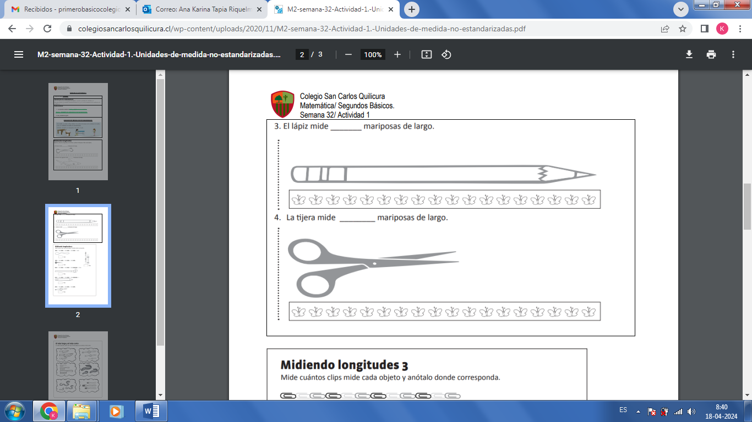

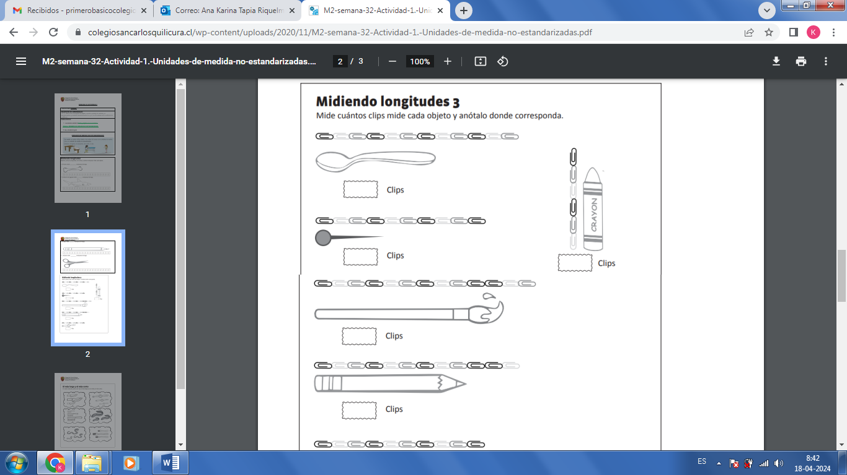
(2 puntos cada respuesta)
